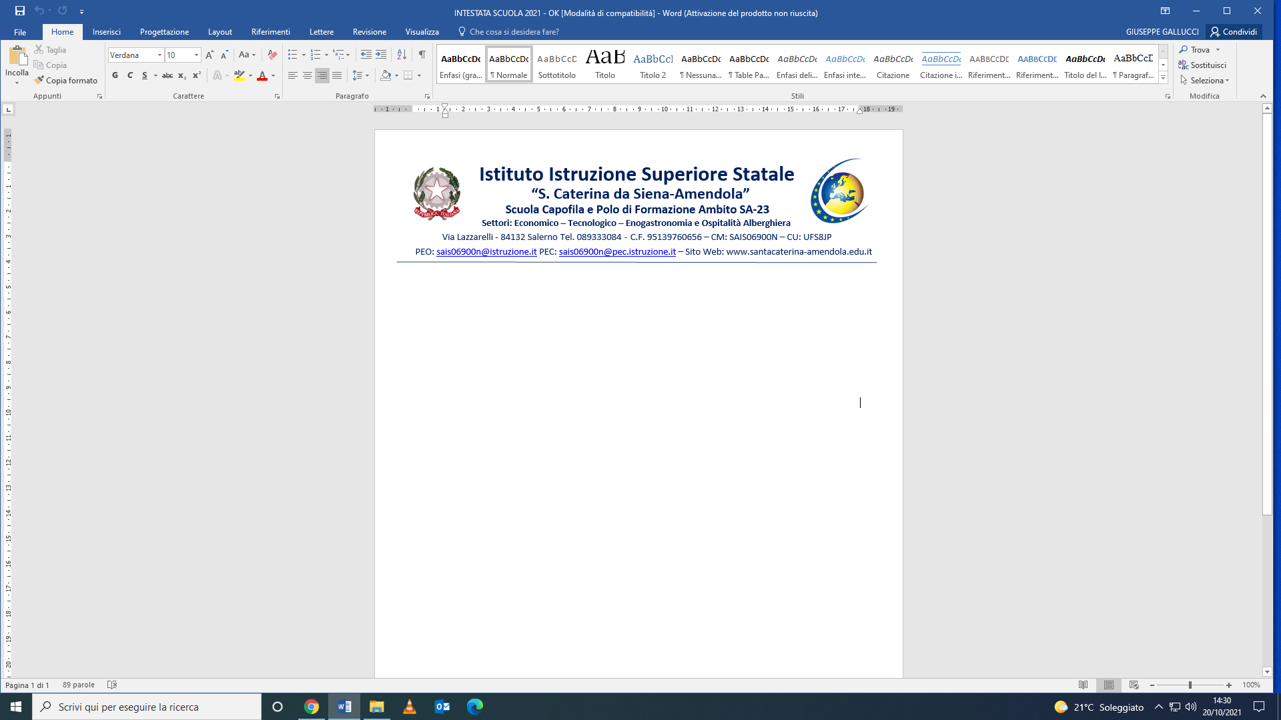

**Al Dirigente Scolastico**

**Agli Atti**

**RELAZIONE FINALE**

Dati generali

|  |  |
| --- | --- |
| Alunno |  |
| Classe: |  |
| Anno scolastico: |  |
| Docente di sostegno: | Ore sett. di sostegno: |

ABILITA’ E CONOSCENZE ACQUISITE IN RELAZIONE AGLI OBIETTIVI DIDATTICI DEL PIANO EDUCATIVO INDIVIDUALIZZATO RELATIVAMENTE A:

* Dimensione della relazione, dell’interazione e della socializzazione

………………………………………………………………………………………………………………………………………………………………………………………………………………………………………………………………………………………………………

…………………………………………………………………………………………………

…………………………………………………………………………………………………

* Dimensione della comunicazione e del linguaggio

………………………………………………………………………………………………………………………………………………………………………………………………………………………………………………………………………………………………………

…………………………………………………………………………………………………

…………………………………………………………………………………………………

* Dimensione dell’autonomia e dell’orientamento

………………………………………………………………………………………………………………………………………………………………………………………………………………………………………………………………………………………………………

…………………………………………………………………………………………………

…………………………………………………………………………………………………

* Dimensione cognitiva, neuropsicologica e dell’apprendimento

…………………………………………………………………………………………………………………………………………………………………………………………………………………………………………………………………………………………………………………………………………………………………………………………………………

…………………………………………………………………………………………………

* Specificare i punti eventualmente oggetto di revisione in relazione alle dimensioni interessate

…………………………………………………………………………………………………………………………………………………………………………………………………………………………………………………………………………………………………………………………………………………………………………………………………………

…………………………………………………………………………………………………

* Coinvolgimento dell’alunno in attività didattica in presenza e/o eventuale DDI

…………………………………………………………………………………………………………………………………………………………………………………………………………………………………………………………………………………………………………………………………………………………………………………………………………

…………………………………………………………………………………………………

* Coinvolgimento dell’alunno in attività progettuali e/o laboratoriali

…………………………………………………………………………………………………………………………………………………………………………………………………………………………………………………………………………………………………………………………………………………………………………………………………………

…………………………………………………………………………………………………

* Interventi effettuati dal docente di sostegno e dai docenti della classe di appartenenza sul contesto per realizzare un ambiente di apprendimento inclusivo

…………………………………………………………………………………………………………………………………………………………………………………………………………………………………………………………………………………………………………………………………………………………………………………………………………

…………………………………………………………………………………………………

* Progressi e/o regressi rispetto alla situazione precedentemente segnalata

…………………………………………………………………………………………………………………………………………………………………………………………………………………………………………………………………………………………………………………………………………………………………………………………………………

………………………………………………………………………………………………….

* Interventi didattici e metodologici, strategie e strumenti utilizzati per il raggiungimento degli obiettivi

…………………………………………………………………………………………………………………………………………………………………………………………………………………………………………………………………………………………………………………………………………………………………………………………………………

…………………………………………………………………………………………………

* Verifica dei risultati didattici conseguiti e valutazione sull’efficacia di interventi, strategie e strumenti

…………………………………………………………………………………………………………………………………………………………………………………………………………………………………………………………………………………………………………………………………………………………………………………………………………

………………………………………………………………………………………………….

*Data, IL DOCENTE DI SOSTEGNO*

*PROF………………………………*

*IL COORDINATORE DI CLASSE*

*PROF…………………………………*

*(In condivisione con i docenti del Consiglio di Classe)*

